**2017-2018学年第一学期**

**课程教学小结**

|  |  |  |  |  |  |
| --- | --- | --- | --- | --- | --- |
| **教　师** | 余维臻 | **班　级** | 市场营销（专）151、152班 | | |
| **职　称** | 副教授 | **课　程** | 市场营销策划 | **课　时** | 51 |

**一、成绩分布**

1、营销151，152班 期末考评成绩：《市场营销策划》

**二、总体自我评价**

本学期承担营销151，152专《市场营销策划》教学任务。从学生对课程的态度及投入程度来看，从学生最终的考核结果看，成绩分布比较理想，因考核的方式是平时+小组作业、互动+期末课程论文，所以总体分数比较理想。均值与离散程度均在正常范围。在写课程论文时，各个别外，绝大多数同学认真投入，有的还把整个过程拍成视频资料，总体基本满意。对学生也是知识在实际情境中的应用过程。基本反映了学生的真实情况。

**三、特殊教学方法或教学改革经验**

本学期在该课程的教学中采用探究式、小组合作学习等方法，以学生为主体，在教学中营造课堂互动氛围，激发他们主动学习的兴趣与热情，充分发挥学习主动性，自主性。通过案例、情境模拟、角色演练等手段不仅使学生掌握知识，更主要是培养应用能力与解决实际问题的能力。通过合作学习培养学生的团队合作和沟通能力。整个教学与考核逐步增加过程管理及调动学生的参与程度，期末考核把知识与应用结合在一起，更突出了培养应用性的教学方式。加强学生应用能力。在对学生的考核方式与手段上进行改革，突出应用型导向，加强过程考核。分平时考勤、课堂互动、小组汇报与作业、期末试卷等。

**四、遇到的问题及改进设想**

在以上教学理念及手段的实施过程中，专科学生刚开始不太习惯于此教学模式，习惯于教师为主体，被动的学习，以对专业知识的记忆为核心。同时专科学生的基础专业知识相对薄弱,思维相对线性。通过不断的引导鼓励学生表达自己及小组共同完成具体的课程设计训练，学生状态越来越好，当然每个班总有几个学生学习缺乏兴趣与动力，并且在合作学习小组中出现搭便车。采用的主要纠正方法主要从规则上予以设定：将每次小组作业的任务责任到每一个小组成员，任意选择作业的汇报人，并规定学习小组的组长由成员轮流担任，而且作业成绩按每部分完成情况分别打分，而不是所有成员一刀切的形式。意在引起这部分学生对本课程学习的重视，引导他们投入到学习中去。

对于应用性较强的课程不仅让学生掌握知识，更要以培养学生的应用能力与解决实际问题的能力为核心，故在今后教学中除了教师设计丰富的教学手段外，学校在制定对学生的考核制度时也要围绕此目标，同时给任课教师更大的自主性。

在应用型课改的过程中，有大量的非课堂工作量，但学校不计工作量，希望能予以考虑，应用型课程建设中的工作量计算考核。

**2017-2018学年第一学期**

**课程教学小结**

|  |  |  |  |  |  |
| --- | --- | --- | --- | --- | --- |
| **教　师** | 曾锵 | **班　级** | 市场营销（专）151、152班 | | |
| **职　称** | 副教授 | **课　程** | 零售学 | **课　时** | 48 |

**一、成绩分布**

总评成绩



**二、总体自我评价**

本学期我承担了营销（专）151,152班《零售学》的教学任务，《零售学》是营销专业的专业课，从学生最终的考核结果看，学生对这门课程的知识点掌握的还可以，基本上达到了预定的教学目的。

**三、教学经验和总结**

本学期我承担了营销（专）151,152班《零售学》的教学任务，目前这门课程已经成为院级特色课程，课程负责人自2008年下半年教授《零售学》以来，一方面不断加强和丰富课程知识的学习，另一方面也不断对课程教学方法进行摸索，尝试改进教学方法以提高教学效果。

这个学期布置的作业如下：

选择1个典型零售企业，在网上搜集整理这个零售企业的相关资料，包括发展历史、重大事件、成功经验等。

典型零售企业名单：1.ZARA、2.优衣库、3.无印良品、4.GAP、5.H&M、6.Forever21、7.热风、8.宜家、9.7-11、10.全家、11.十足、12.罗森、13.红星美凯龙、14.顾家工艺、15.七格格、16.裂帛、17.韩都衣舍、18.屈臣氏、19.盒马鲜生、20.小米之家、21.宏图三胞、22.三只松鼠、23.西西弗、24.永辉、25.尚品宅配、26.京东便利店、27.苏宁云商、28.掌贝、29.名创优品、30.缤果盒子、31.网易严选、32.咖啡零点吧、33.F5未来商店、34.甘来、35.蚂蚁盒子、36.唯品会、37.超级物种、38.孩子王、39.拼多多、40.造作、41.野兽派、42.泡泡玛特、43.一号店、44.苏宁私享家、45.糯米网、46.孔夫子旧书网、47.考拉海购、48.聚美优品、49.顺丰优选、50.玩具反斗城。（从这50个零售企业名单中选择一个）

**评分标准**

|  |  |  |  |  |  |
| --- | --- | --- | --- | --- | --- |
| **标准维度**  **（权重%）** | **优（90~100分）** | **良（80~90分）** | **中（70~80）** | **及格（60~70分）** | **不及格（60分以下）** |
| 内容丰富性  （40%） | 1万字以上 | 8000~1万字 | 6000~8000字 | 5000~6000字 | 不到5000字 |
| 资料的参考价值（20%） | 非常有参考价值 | 比较有参考价值 | 有一定参考价值 | 有少量的参考价值 | 完全没有参考价值 |
| 图形和表格丰富性（10%） | 图形和表格非常丰富 | 图形和表格比较丰富 | 图形和表格有一些 | 图形和表格很少 | 没有图形和表格 |
| 与其它同学作业的重复度（20%） | 与其它同学的作业没有任何重复 | 与其它同学的作业非常少量的重复 | 与其它同学的作业有少量重复 | 与其它同学的作业有较多重复 | 与其它同学的作业完全一样 |
| 格式规范性  （10%） | 格式非常规范 | 格式比较规范 | 格式基本规范 | 格式缺乏规范 | 格式很不规范 |

**2017-2018学年第一学期**

**课程教学小结**

|  |  |  |  |  |  |
| --- | --- | --- | --- | --- | --- |
| **教　师** | 高孟立 | **班　级** | 会计电算化（专）153、154班 | | |
| **职　称** | 副教授 | **课　程** | 市场营销学 | **课　时** | 48 |

**一、成绩分布**

考试成绩

**二、总体自我评价**

本学期承担管理学院会计电算化专153、154班的《市场营销学》教学任务，从学生最终的考核结果看，两个班级不及格人数总计为4人，成绩结果不甚理想，主要是主观题失分较多，从中反映出学生不愿意背知识点，惰性较强的特征。试卷客观地检测了学生对该课程相关知识的实际掌握程度。成绩基本集中在70-79分和80-89分之间，符合正态分布规律，标准差较大，离散程度较理想，达到了区分不同学生学习能力的目的。期末采用闭卷统考方式，试卷符合教学大纲要求，本课程教学任务完成较好。

**三、特殊教学方法或教学改革经验**

本学期在该课程的教学中适当采用了案例教学方法，在老师的指导下，将学生合理、灵活的设计成各个学习小组，给每一个小组布置一个跟课程知识点相关的案例，充分发挥小组的自主性，以组为单位独立完成案例的写作，激发他们主动学习的热情和潜能，促进学生主动地、协同地进行学习。该教学方法在掌握课程内容的同时也培养了学生的集体意识和合作精神。

**四、遇到的问题及改进设想**

本学期遇到的主要问题是15会计电算化专科班整体学风较差，相当一部分学生学习缺乏主动性，经常迟到旷课，并且在合作学习小组中出现惰性现象。针对部分学生的这种现象，给他们指定教室前排的座位，专人专座，而且指定某人每次上课都先去拿话筒，此做法大大提高了这部分学生的到课率，效果较好。

**2017-2018学年 第 一 学期**

**课程教学小结**

|  |  |  |  |  |  |
| --- | --- | --- | --- | --- | --- |
| **教　师** | 高孟立 | **班　级** | 市场营销（专）161-162班 | | |
| **职　称** | 副教授 | **课　程** | 消费行为学 | **课　时** | 48 |

**一、成绩分布**

考试成绩

**二、总体自我评价**

本课程是市场营销专业后期的专业课，因此试卷内容上比较综合。本学期本门课程推行考核方式改革，平时成绩占20%，平时小组案例文本撰写和汇报占30%，期末闭卷考核五章课程核心内容25个选择题，25分钟，占50%。从卷面情况来看，大部分学生还是准备比较充分，这给他们打下了扎实的专业课基础。

从学生最终的考核结果看，基本能反映学生的真实情况，客观地检测了学生对本课程相关知识的实际掌握情况，成绩较为理想，且班上同学之间的差距较大。成绩分布标准差较大，离散程度较为理想，达到了区分不同学生学习能力的效果，较好地完成了教学大纲的教学任务。

由于自己是班主任，所以专科班级的学生平时到课率还是比较高的，课堂氛围良好，互动性较好。

**三、特殊教学方法或教学改革经验**

本学期在该课程的教学中采用了小组案例教学法，在老师的指导下，将学生合理、灵活的设计成各个学习小组，充分发挥小组的自主性，以小组为单位分析一个案例，案例选择范围不限，只要跟课程内容相关就行，特别是鼓励学生选择自己所熟悉的案例，从而激发他们主动学习的热情和潜能，促进学生主动地、协同地进行学习，在掌握课程内容的同时也培养了学生的集体意识和团队合作精神。

**四、遇到的问题及改进设想**

因为《消费行为学》是综合性很强的一门课程，几乎综合了营销专业的所有专业知识，从整个学期的教学过程来看，教学质量相对较好，这门课程适合在大四的第一学期开设，此时学生基本上学完了营销的所有专业课，在这门课程上可以综合运用，效果会更好。

**2017-2018学年第一学期**

**课程教学小结**

|  |  |  |  |  |  |
| --- | --- | --- | --- | --- | --- |
| **教　师** | 张玉荣 | **班　级** | 市场营销（专）161、162班 | | |
| **职　称** | 副教授 | **课　程** | 市场调查与预测 | 课　时 | 54 |

**一、本课程教学方法与教学改革**

在本学期的教学中，在市场营销（专）161-162的《市场调查与预测》课程教学中继续在课堂理论教学的同时，以调研项目为驱动，开展小组合作学习，通过将任课班学生分组，围绕各组讨论确定的调研主题进行市场调研活动实践模拟，使同学们在项目的驱动下，从收集相关二手资料、讨论设计调研方案、问卷试调查及修改、正式调查、资料整理分析、形成调查报告、完成成果汇报，在教学过程中使同学们参与到课堂教学中，培养了学生的学习兴趣和主动性，增强合作意识，锻炼学生表达、沟通能力，提高学生学习能力。同时为更好提高学生的参与，本学期继续实施大班化授课、小班化讨论教学模式，对于基础理论在两个班级进行集中授课，而小组合作项目作业的讨论与交流以小班分两次进行。因为小班化人更少，讨论更便于学生之间的交流与教师的指导，效果比原来的大班讨论课更易掌控，学生参与的动力更强，效果明显。

本课程理论部分对学生的学考核分为二块：第一块是“平时表现”， 占总评成绩的50%，包括学生课堂出勤情况、上课状态及小组作业情况评定。小组作业成绩根据各小组对项目的完成情况、实践过程的参与情况评定，由教师评分、组长评分加权形成；第二块是“期末考试”，通过试题库上机考试方式，占总成绩的50%，并规定机考成绩低于50分者直接为不及格。

**二、成绩分布**

市场营销（专）161班《市场调查与预测》课程总评平均成绩为78.08分，具体分布如下图。

市场营销（专）162班《市场调查与预测》课程总评平均成绩为80.83分，具体分布如下图。

**三、教学效果总体评价**

本课程在课堂教学中采用基于项目驱动的合作学习教学模式，通过大班授课、小班讨论的改革尝试，强化了学生在学习过程的主体地位和教师的主导作用，加强课程的实践性考核，取得良好的教学效果。在课堂教学环节，课堂纪律良好，同学学习态度端正，听课认真，较好完成各章作业；在小组合作学习环节，学生对小组作业有较高的兴趣和参与热情，能认真按老师要求完成各阶段的工作，得到了全面的锻炼；从学生最终的考核结果看，成绩分布基本符合正态分布。

**四、遇到的问题及改进设想**

1、为提高小组合作项目质量，须进一步加强过程指导；

2、丰富试题库题量，增加题目内容。

**2017-2018学年第一学期**

**课程教学小结**

|  |  |  |  |  |  |
| --- | --- | --- | --- | --- | --- |
| **教　师** | 蒋逸民 | **班　级** | 市场营销（专）151、152班 | | |
| **职　称** | 讲师 | **课　程** | **营销渠道管理** | **课　时** | 48 |

**一、成绩分布**

总评成绩





**二、总体自我评价**

本学期我承担了市场营销(专)151、152班《营销渠道管理》的教学任务，是该专业的专业课，从学生最终的考核结果看，学生对这门课程的知识点基本掌握，达到了预定的教学目的。

**三、教学经验和总结**

在备课方面，一堂准备充分的课，会令学生和老师都获益不浅。为了上好这堂课，我认真研究了教材，找出了重点，难点，准备有针对性地讲。我在这方面做了精心的安排。为了令教学生动，不沉闷，我还为此准备了大量的教具，授课时就胸有成竹了。并自己做了形象生动的PPT，让学生能够更容易的接受。

在教学方面，我以课堂教学为核心，课前，认真的钻研教材，对教学内容做到心中有数。每一节课，我都应用PPT制作[课件](http://www.5ykj.com/)或利用学校的教学网络，给学生创设各种情境，激发学生学习兴趣。增强上课技能，提高教学质量，使讲解清晰化，条理化，准确化，条理化，准确化，情感化，生动化，做到线索清晰，层次分明，言简意赅，深入浅出。在课堂上特别注意调动学生的积极性，加强师生交流，充分体现学生的主作用，让学生学得容易，学得轻松，学得愉快；注意精讲精练，在课堂上老师讲得尽量少，学生动口动手动脑尽量多；同时在每一堂课上都充分考虑每一个层次的学生学习需求和学习能力，让各个层次的学生都得到提高。

**2017-2018学年 第 一 学期**

**课程教学小结**

|  |  |  |  |  |  |
| --- | --- | --- | --- | --- | --- |
| **教　师** | 葛米娜 | **班　级** | 会计电算化(专)151、152班 | | |
| **职　称** | 讲师 | **课　程** | 市场营销学 | **课　时** | 54 |

**一、成绩分布情况及总体自我评价**

本学期承担会计电算化(专)151班,会计电算化(专)152班共二个专科班的《市场营销学》教学任务，从学生最终的考核结果看，不及格人数控制在10%以下，成绩结果较为理想，多项选择题、主观题、计算题失分较多，从中反映出学生不愿意背知识点，上课精力不够集中等特征。试卷较全面、客观地检测了学生对该课程相关知识的实际掌握程度。成绩基本集中在70-89分之间，符合正态分布规律，标准差较大，离散程度较理想，达到了区分不同学生学习能力的目的。期末采用闭卷统考方式，试卷符合教学大纲要求，本课程教学任务完成较好。

**二、特殊教学方法或教学改革经验**

本学期在该课程的教学中适当采用了参与式互动的教学方法，在老师的指导下，将学生合理、灵活的设计成各个学习小组，每节课给小组布置一个跟课程知识点相关的作业，充分发挥小组的能动积极性，以组为单位完成构思、查找资料，PPT撰写和课堂汇报等工作，激发他们主动学习的热情和潜能，促进学生主动地、协同地进行学习，该教学方法在掌握课程内容的同时也培养了学生的集体意识和合作精神。

**三、遇到的问题及改进设想**

本学期遇到的主要问题是：部分学生的课堂纪律较为散漫，学风较差，经常迟到旷课，存在大量的带早餐进教室的现象；作业完成的质量不够高，小组作业在后期存在应付、抄袭现象。加之个人上课经验不足，以后要进一步提升自我的教学能力。学习其他教师指定某人每次上课都先去拿话筒，并收集小组同学的照片，按组坐座位，此做法大大提高了这部分学生的到课率，效果较好。

**2017-2018学年第一学期**

**课程教学小结**

|  |  |  |  |  |  |
| --- | --- | --- | --- | --- | --- |
| **教　师** | 姜慧华 | **班　级** | 市场营销（专）161、162班 | | |
| **职　称** | 助教 | **课　程** | 广告学 | **课　时** | 54 |

**一、成绩分布**

总评成绩



期末考试成绩



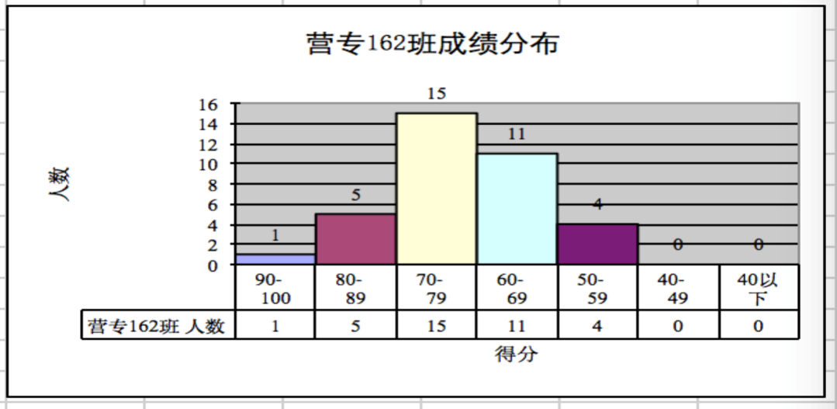

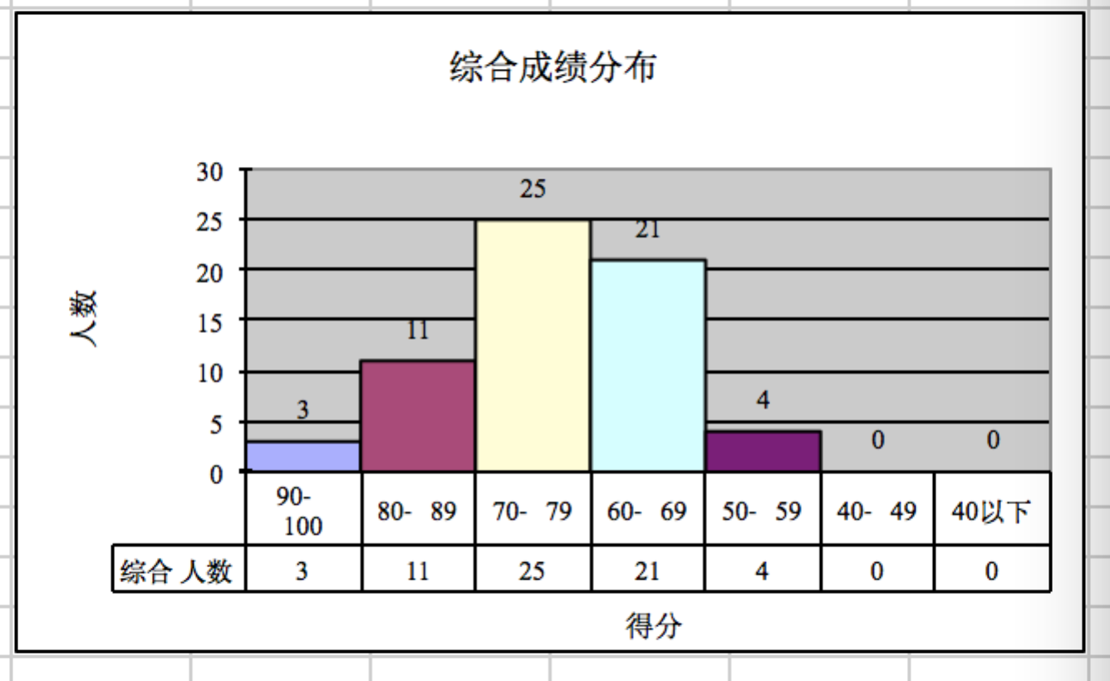

**二、总体自我评价**

本学期承担市场营销（专）161、162班《广告学学》教学任务，总体上学生学习态度端正，大部分学生特别是女生学习较为认真，个别男生课堂上也较为积极。从学生最终的考核结果看，成绩分布比较理想：合格率及各分数段的比例比较适当，接近正态分布。 依据这些结果来看，效果还是较好的。

**三、特殊教学方法或教学改革经验**

《广告学》这门课程主要研究广告活动的过程及其规律，包括广告传播的演进、广告运作的基本原理和规则、广告活动的管理等多方面的内容，是一门应用性极强的新型综合性学科，使学生了解现代广告的特性，掌握广告传播规律，培养学生的广告传播能力，并能有效帮助学生在完成整个专业的学习过程中奠定良好的思维基础，能在学生形成整体研究过程与创作过程中发挥其实践课程的重要作用 。为了讲好该课程，主要采取以下方法：（1）理论与实际相结合，运用案例、现实生活中的例子加深学生对枯燥理论的理解和听课兴趣； （2） 授课时，内容简单易懂的章节少讲或让学生组队进行学习讨论，并整合出重要知识点；对难点问题则讲透讲细。（3）强化课外作业，要求学生组队进行主题广告的制作与演练，提高广告理论应用水平。

**四、遇到的问题及改进设想**

本学期遇到的主要问题是个别学生学习态度不端正，上课时不专心听讲，玩手机或聊天，部分学生也有上课经常迟到的现象。采用的主要纠正方法是：（1）立规矩，并时常在课堂教育、提醒；（2）对这些学生进行课堂提问；（3）点名（不定期）。

今后要进一步改进教学方法，提高业务水平，增强授课能力，多用案例和互动以提高学生的兴趣（例如热身游戏、有奖精彩活动等）；对小组组员的分配方式进行改进，优化组员结构，缩小组员人数；对个别态度差的学生要进行交流，找出不认真听讲的原因，并及时改正。